Gymnázium Třinec
pořádá cestovatelskou přednášku

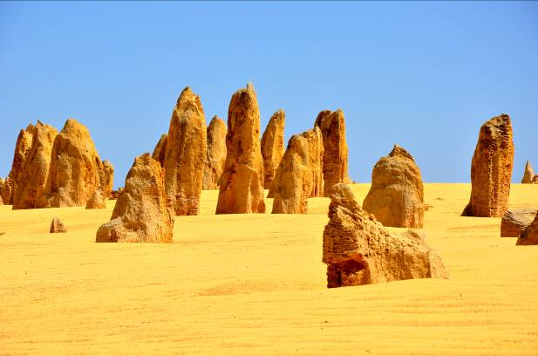
Austrálie

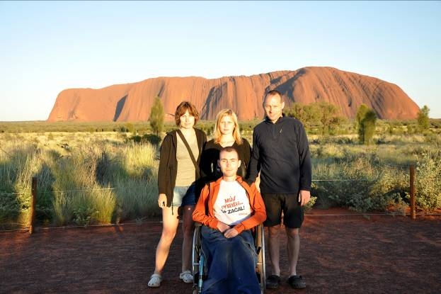
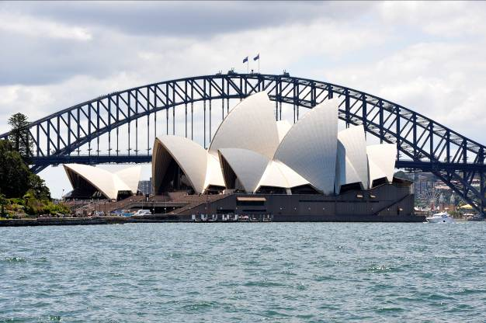

18.12.2014, čtvrtek, od 10:00 do 11:40 aula,
třídy 5A, 5B, 3D,maturitní seminář

Australská projekce rodiny Márových vás často donutí vydechnout: „To snad není možný.“ Objeli celý kontinent kolem dokola a vydali se i do horoucího středu k posvátnému rudému monolitu Uluru. Cestou nakrmili skákající krokodýly, šnorchlovali ve Velkém bariérovém útesu, házeli bumerangem nebo naslouchali hraní Aboridžinců na didžeridu. Žasli v poušti mezi tisícovkou skalních jehel Pinnacles, nadšeně krmili klokany z ruky a šplhali po žebříku kolem stromu do výšky 70 metrů. Prožijete společně s nimi příběh plný dobrodružství, napětí a radosti. Jiří Mára je autorem devíti cestopisných knih a dokumentárních filmů z různých koutů světa.

Více informací naleznete na www.jirkamara.cz
